الكيلو غرام =
- 1000غرام
- 100غرام
- 1000متر
- 500غرام

الشكل التالي يمثل

- مستقيم
- قطعه مستقيم
- شعاع
- جميع ماذكر

من الشكل هذا
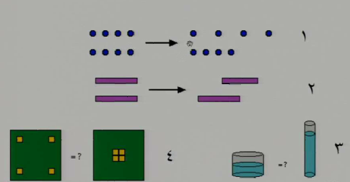

جا المثل الثاني
المثال الثاني عندما نضع قطعتين متساوتين ونقوم بتحريك احد القطع ونسأل الطفل ايهم أكبر أو هل حدث تغيير في طول القطعه ؟ ، إذا اجاب بنعم فهو لم يصل إلى مرحله الإدراك المنطقي بعد .
والمثال الرابع
المثال الرابع إذا وزع المربعات وسأل إيهم أكثر عدد المربعات فإذا اجاب بأن العدد متساوي فأنه قد وصل إلى مرحلة التفكير المنطقي .

الصوره التاليه تستخدم في :-
- المقارنه
- العلاقات المكانيه
- التصنيف
- العلاقات الزمانيه

في الصوره التاليه إذا ادرك الطفل أن المجوعتين متكافئتان

فإنه يكون قد امتلك قدره معكوسيه التفكير

- الخاصية الإبدالية : يجب أن يعرف الطفل أن ناتج جمع العدد الأول إلى العدد الثاني يعطي نفس قيمة ناتج جمع العدد الثاني إلى العدد الأول . مثال :

~> يستخدم أمثلة حسية أو شبه حسية ليدرك الطالب الخاصية الإبدالية .

نستخدم الصوره التاليه في:

- 5×9
- 5+9
- 5+4
- 9-5-4

